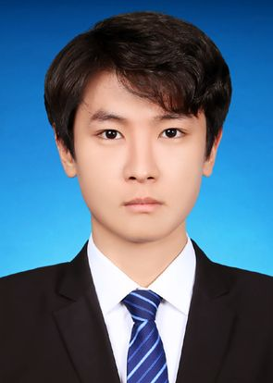
求职意向 电气工程师

姓 名：余大海
出生年月：1996.09
政治面貌：中共党员
民 族：汉
手机号码：18945086968
电子邮箱：ylh2017210884@126.com


教育背景
学校名称：东北林业大学 所学专业：电气工程及其自动化 就读时间：2017.09-2021.06 学历学位：本科
主修课程：线性代数（96），复变函数与积分变换（95），高等数学 A1，A2（94，88），概率论与数理统计（91），
大学物理 A1，A2(92，91)，自动控制原理（95），电路 1,2（94，94），数字电子技术（91）
成 绩：加权成绩：87.21 专业排名：30/124 平均学分绩点：3.51

个人技能
硬 件：熟练使用 Altium Designer14 绘制电路原理图，并进行双层 PCB 的绘制；简单使用 Multisim 对电路进行仿真；能熟练焊接万用板、PCB 板，出色完成课程设计各项任务。
软 件：能使用 Keil4 对 51 单片机完成代码设计；基本掌握IAR 开发软件对 STM32 单片机编程函数库的使用；能使用 MATLAB 软件进行数据、图像处理，并对系统性能进行分析，能使用STEP进行PLC程序编写；基本掌握proteus8 professional、CAD等软件。
办 公：熟练使用 office 办公软件 。

科研竞赛
参与国家级大学生创新项目-基于紫外可见光双目森林火灾监测仪 2019.6-2020.5
在该项目中，负责算法设计和数据传输。采用多传感器融合火源识别技术对火源特征进行提取分析，提高火源辨识能力，借助5.8G无线网桥解决无公网环境的数据传输问题。
奖励荣誉

东北林业大大学“牵手励学金” 2次 校级二等奖学金 2次 校级三等奖学金 2次
黑龙江省“优秀志愿 2018.5 校级社会实践积极分子 2018.9
校级优秀党员 2019.10 校级优秀团员 2020.3 校级三好学生 2019.11

党务工作
负责学院党建微信公众平台运行工作（2017年至今）
担任党支部组织委员期间：组织开展东林学子心向党 不负时代心永挚”、“一行小树，愿成蓝天”、“共话师生情”、“清扫马家沟两岸”、“师恩难忘，金秋浓情”、学习平“语”近人、“筑梦机电一甲子，传承五四新百年”等主题党日活动10余次。协助支部书记做好党员发展工作，先后发展学生党员70余人。
自我评价
思想方面：坚决拥护中国共产党的领导，思想过硬，立场坚定、有较强的政治敏感性。
学习方面：学习努力，刻苦认真，积极参科技创新活动，实践、创新能力较强。
工作方面：工作踏实、勤勉肯干、责任心强、注重实效，沟通、组织、协调能力突出。
适应能力：追求上进、吃苦耐劳、热爱生活、遇事乐观，抗挫折能力较强。

